ВАРИАНТЫ КОНТРОЛЬНЫХ РАБОТ
по дисциплине «Основы научных исследований»
Вариант 1
1. Какое количество информации по Хартли может содержать система, информационная емкость которой определяется десятичным числом 1250.
2. Определить количество информации, содержащееся в телевизионном сообщении, которое длится 1 с. Число элементов разложения в одной строке равно 600. Число строк равно 600. Число градаций яркости равно 128. Число кадров в секунду равно 25.
Вариант 2
1. Найти среднее количество информации по Шеннону в системе со следующим вероятностным распределением 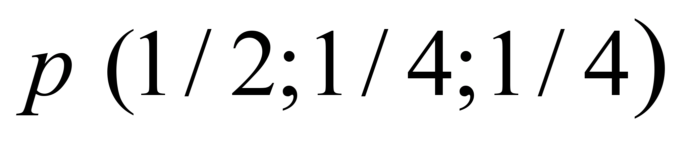.
2. Бросают игральную кость. Подсчитать энтропию опыта. Подсчитайте, как изменится энтропия, если считать выпадение четного числа очков за один исход.
Вариант 3
1. Найти среднее количество информации по Шеннону в системе со следующим вероятностным распределением .
2. Проводится стрельба по двум мишеням: по первой сделано два независимых выстрела, по второй – три. Вероятности попаданий при одном выстреле соответственно равны 1/2 и 1/3. Исход какого опыта более определен?
Вариант 4
1. Какое максимальное количество информации по Шеннону содержит система со следующим вероятностным распределением 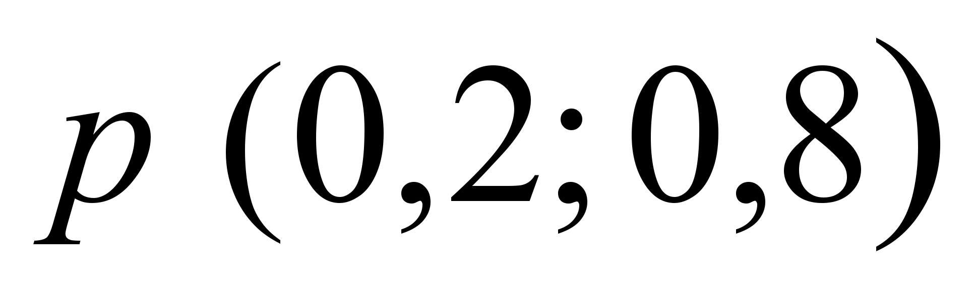.
2. Определить максимально возможную энтропию системы, состоящей из трех элементов, каждый из которых может находится в четырех возможных состояниях.

Вариант 5
1. Какова энтропия системы, представляющей собой телефонную станцию, обслуживающую 300 абонентов, если вероятность позвонить любому абоненту в течение часа работы равна 0.01?
2. Сравните условную и безусловную энтропии системы.
Варианты ответов:
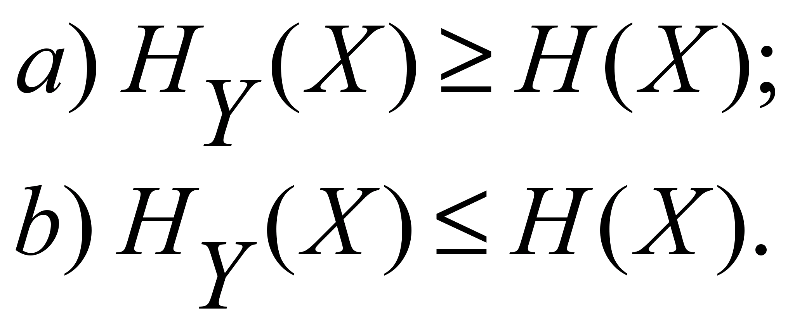
Вариант 6
1. Сколько сообщений длиной 3 можно составить, если в алфавите 5 букв?
2. Определить дифференциальную энтропию системы с заданной
плотностью распределения вероятностей:
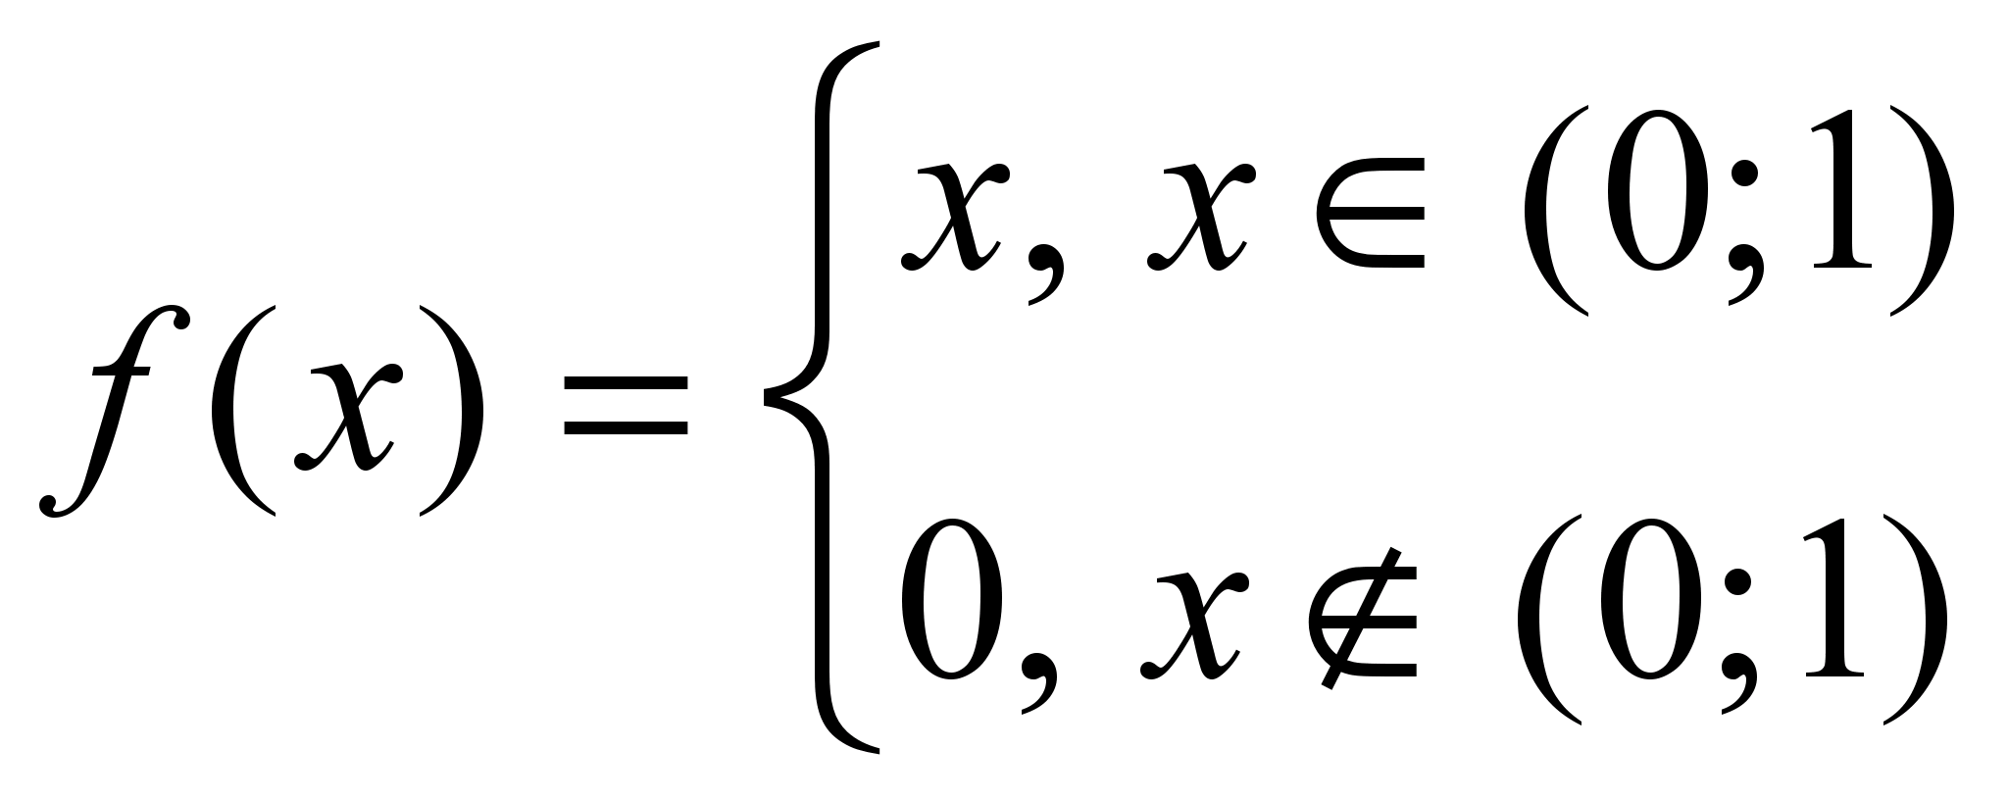.
Вариант 7
1. Рассчитать дифференциальную энтропию нормального распределения.
2. Вычислить энтропию источника и его избыточность, если алфавит состоит из независимых букв с вероятностями 0,4; 0,25; 0,2; 0,1; 0,05.
Вариант 8
1. Построить код Шеннона - Фано и вычислить его эффективность для источника с вероятностями букв 1/4; 1/4; 1/8; 1/8; 1/16; 1/16; 1/16; 1/16.
2. Вычислить энтропию однородного Марковского источника, если задана матрица переходных вероятностей:
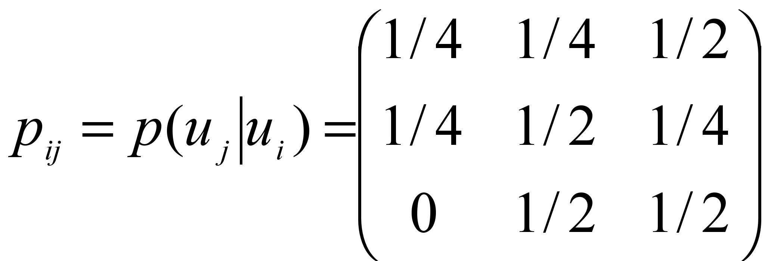.
Вариант 9
1. Построить код Хаффмана и вычислить его эффективность для источника с вероятностями букв 7/16; 5/16; 3/16; 1/16.
2. Построить блочный код Шеннона - Фано с блоками длиной 3 и вычислить его эффективность для однородного Марковского источника с матрицей переходных вероятностей
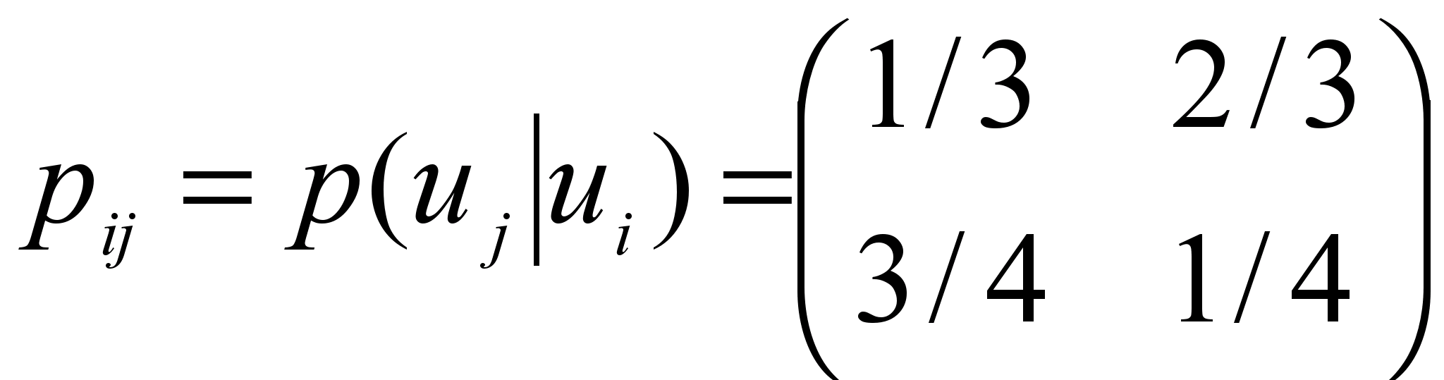.
Вариант 10
1. Построить блочный код Хаффмана с блоками длиной 3 и вычислить его эффективность для источника с вероятностями букв 8/9; 1/9.
2. Найти пропускную способность канала связи. Число сигналов в единицу времени равно N = 10. Помехи определяются матрицей условных вероятностей


